JUDUL MENGGUNAKAN TIMES NEW ROMAN (14) HURUF KAPITAL TIDAK LEBIH DARI (15 KATA), SPASI SINGLE, BOLD

[Judul Menggunakan Times New Roman (14) Huruf Biasa Tidak Lebih Dari (15 Kata), Spasi Single, Bold dengan Bahasa Inggris]
Penulis Pertama, email¹⁾, Penulis Kedua, email ²⁾* dan Penulis Ketiga, email ³⁾
¹⁾Program Studi/Departemen xxxxxx, Nama Institusi
²⁾Program Studi/Departemen xxxxxx, Nama Institusi
³⁾Program Studi/Departemen xxxxxx, Nama Institusi

Diterima Tanggal Bulan Tahun / Disetujui Tanggal Bulan Tahun

ABSTRACT

Abstract ditulis dalam bahasa Inggris, ukuran huruf Times News Roman 10, Italic. Merupakan ringkasan keseluruhan penelitian yang meliputi latar belakang, tujuan, metode, hasil dan kesimpulan dalam bentuk singkat dan jelas. Jumlah kata dalam abstrak antara 200 sampai 300 kata.
Keywords: Terdiri dari 4 – 6 Kata

ABSTRAK

Abstrak ditulis dalam Bahasa Indonesia, ukuran huruf Times News Roman 10. Merupakan ringkasan keseluruhan penelitian yang meliputi latar belakang, tujuan, metode, hasil dan kesimpulan dalam bentuk singkat dan jelas. Jumlah kata dalam abstrak antara 200 sampai 300 kata.
Kata Kunci: Terdiri dari 4 – 6 Kata.
PENDAHULUAN

Artikel memiliki bagian judul berbahasa inggris dan bahasa Indonesia. Diikuti penulis dan afiliasinya. Penulis koresponden harus diberi keterangan penulis koresponden seperti pada contoh. Format sudah dicantumkan pada contoh di bagian judul dan author.
Badan artikel ditulis berjarak 1 spasi dari baris terakhir abstrak. (Times New Roman 11 poin, spasi single, dua kolom). Pendahuluan berisi tentang:
a. Latar Belakang
Berisi uraian masalah atau alasan dilakukannya penelitian. Latar belakang memberikan penjelasan secara teori tentang alasan pemilihan subjek penelitian dan permasalahan/konsep/dan hasil penelitian sebelumnya yang merupakan dasar dilakukannya penelitian ini.
b. Identifikasi Masalah
Menjelaskan tentang masalah yang ditemukan di lingkungan objek penelitian yang mana kegiatan penelitian yang akan dilakukan adalah untuk memberikan solusi sebagian atau seluruhnya dari masalah yang diidentifikasi tersebut.
c. Tujuan dan Manfaat Penelitian
Menjelaskan tentang tujuan yang diharapkan dari kegiatan penelitian yang dilakukan, dan apa manfaat/dampak bagi masyarakat yang menjadi objek kegiatan penelitian.
Penulisan istilah asing harus di format dengan font-style italics.

METODOLOGI PENELITIAN

(Times New Roman 11 poin, spasi single, dua kolom) Menjelaskan langkah-langkah sistematis yang dilakukan dalam kegiatan penelitian. Yang dibahas dalam metode misalnya metodologi penelitian, subjek penelitian, pengembangan instrumen, teknik analisis data / uji statistik yang dilakukan. Metode penelitian menjelaskan tentang tahap penelitian secara rinci dan jelas sehingga dapat dirujuk oleh peneliti lain (repeatable and reproduceable).

Gambar
Gambar diformat alignment center, dengan format layout/wrap “Inline with Text” seperti yang diperagakan pada Gambar 1. Jangan menggunakan Layout lainnya karena akan beresiko gambar hilang ketika dilakukan editing.

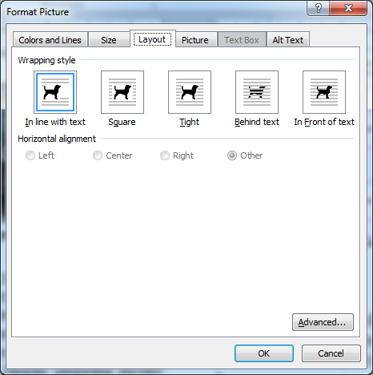
Gambar 1. Wraping Inline With Text

Harus ada kalimat yang mengacu pada gambar tersebut dengan menyebutkan Gambar+nomor label gambar. Tidak boleh menggunakan kalimat “gambar di atas”, ”gambar di bawah ini”, atau “gambar berikut” dsb. Agar jika posisi gambar berubah ketika editing, editor tidak perlu menyesuaikan ulang.
Label dan caption gambar diformat dengan alignment tengah dan di bold. Sertakan referensi sumber gambar!
Gambar yang dibuat dengan menggunakan visio seperti pada contoh Gambar 2, ataupun perangkat pengolah grafik lainnya termasuk yang menggunakan shape dari Microsoft word seperti pada contoh Gambar 3, Jangan langsung dicopy paste dalam bentuk objek. Adanya objek visio ataupun shape ms word pada artikel akan mengakibatkan hasil cetak kurang jelas dan menyulitkan editing, ubahlah menjadi image dahulu dengan copy-paste ke paint atau perangkat gambar sejenisnya, atau bisa juga dengan printscreen atau dengan perangkat capture.
Gambar tidak boleh melampaui batas kiri dan kanan margin, karena ketika pada proses editing gambar tersebut berpindah tempat akan beresiko menutupi kolom sebelahnya.
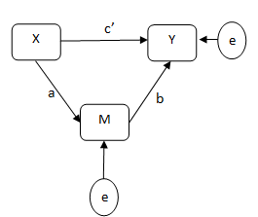
Gambar 2. Contoh Gambar dari Shape MS.Word

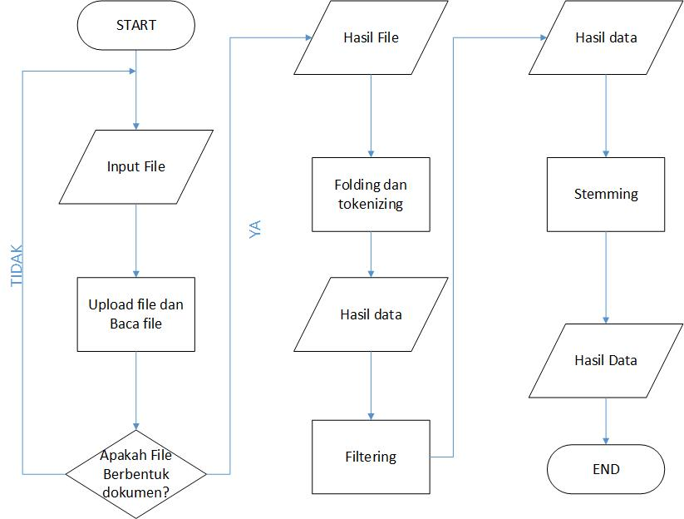
Gambar 3. Contoh Gambar Hasil Visio

Penulisan Rumus
Rumus menggunakan Microsoft equation. Rumus tidak boleh disajikan dalam bentuk gambar. Rumus harus diacu dan dijelaskan oleh kalimat dalam artikel. Contoh penulisan rumus seperti pada rumus (1).

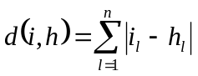 (1)

Jika memungkinkan, rumus disarankan menggunakan leader titik. Gunakan format tab-stop untuk memformat tab-stop right allignment dengan leader titik. Untuk menampilkan tab-stop format tersebut dapat dilakukan dengan cara menaruh tab-stop pada posisi yang dikehendaki pada ruler yang terdapat di atas editor, kemudian double click pada tab-stop tersebut. Atau dapat juga menggunakan format equation yang disediakan oleh ms word.

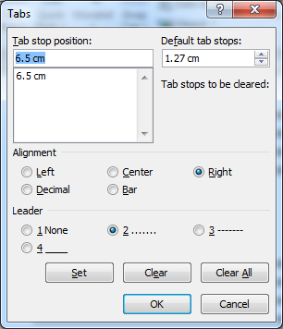
Gambar 4. Tab-Stop Format

Tabel
Tabel bikin dalam text box, textbox diformat “inline with text” Seperti pada contoh Tabel 1. Harus ada kalimat yang mengacu pada tabel tersebut dengan menyebutkan Tabel+nomor label tabel. Tidak boleh menggunakan kalimat “tabel di atas”, “tabel di bawah ini”, atau “tabel berikut” dsb. Agar jika posisi tabel berubah ketika editing, editor tidak perlu menyesuaikan ulang.
Tabel tidak menggunakan garis pemisah horisontal kecuali pada header table. Tabel rata kiri, label dan keterangan “Tabel” di bold.
Jumlah gambar dan tabel pada artikel sebaiknya tidak lebih dari 6 gambar berikut tabelnya.

Tabel 1. Contoh Tabel
Header  1 | Header  2 | Header  3 | Header  4 | Header  5

Penulisan Daftar Pustaka
Artikel ilmiah harus memuat daftar referensi. Daftar pustaka dibentuk secara otomatis menggunakan mendeley, hanya artikel yang dicitasi yang dimunculkan pada daftar pustaka.
Daftar referensi disusun konsisten dengan mengikuti model sistem Harvard atau IEEE. Kutipan dari referensi ditulis dengan pemberian kurung siku berisi nomor referensi dari daftar pustaka pada bagian akhir kutipan. Contoh kutipan pada naskah adalah seperti pada paragraph berikut ini:
Suatu citra watermark dijadikan citra grayscale, yang hanya mempunyai satu nilai intensitas.[1] Jika nilai intensitas pada piksel-piksel dari citra watermark yang telah diubah menjadi citra grayscale tersebut digunakan untuk menaikkan atau menurunkan nilai intensitas channel RGB suatu citra.[1][2] Posisi dan variasi intensitas masing-masing piksel yang sama dengan citra watermark akan menghasilkan variasi gelap dan terang pada piksel-piksel citra yang akan diwatermark dengan posisi-posisi yang sama dengan posisi pada citra watermark.[3] Piksel yang dianggap tepi merupakan piksel yang berada pada tepian objek.[4][5]
Gunakan Mendeley untuk menyusun citasi dan daftar Pustaka!

HASIL DAN PEMBAHASAN

(Times New Roman 11 poin, spasi single, dua kolom) Menjelaskan apakah pelaksanaan kegiatan penelitian yang dilakukan mampu mencapai tujuan dan manfaat yang diharapkan. Hasil dan pembahasan didukung dengan data dan menggunakan uji dan indikator yang umum digunakan di bidang keilmuan masing-masing. Pada dalam pembahasan dikemukakan keterkaitan antara hasil penelitian dengan teori, tujuan penelitian dan pembandingan dengan penelitian lain yang telah dipublikasikan. Pembahasan juga menjelaskan implikasi/kontribusi temuan bagi ilmu pengetahuan. Hasil dan pembahasan diungkapkan secara jelas dan lugas menggunakan kalimat sederhana. Hasil dapat ditampilkan dalam grafik ataupun tabel.

SIMPULAN

(Times New Roman 11 poin, spasi single, dua kolom). Simpulan adalah jawaban atas hipotesis yang diajukan (atau judul). Simpulan harus didasari fakta yang ditemukan, serta implikasinya perlu dikemukakan untuk memperjelas manfaat yang dihasilkan. Simpulan diharapkan bersifat kritis, cermat, logis, dan jujur berdasarkan fakta yang diperoleh.

DAFTAR PUSTAKA
Berikut ini contoh penulisan daftar pustaka:
[1] T. M. S. Mulyana, “PENGGUNAAN NILAI SKALA KEABUAN DARI CITRA WATERMARK SEBAGAI SEBAGAI CETAK BIRU DARI VISIBLE WATERMARKING Teady,” Semin. Nas. Inform., vol. 2013, no. semnasIF, pp. 23–30, 2013, [Online]. Available: http://jurnal.upnyk.ac.id/index.php/semnasif/article/view/976.
[2] “Morphological Edge Detection Algorithm Based on Multi-Structure Elements of Different Directions,” vol. 1, no. 1, pp. 37–43, 2011.
[3] J.-H. Park, G. Baasantseren, N. Kim, G. Park, J.-M. Kang, and B. Lee, “View image generation in perspective and orthographic projection geometry based on integral imaging,” Opt. Express, vol. 16, no. 12, p. 8800, 2008, doi: 10.1364/oe.16.008800.
[4] D. Chudasama, T. Patel, S. Joshi, and G. I. Prajapati, “Image Segmentation using Morphological Operations,” Int. J. Comput. Appl., vol. 117, no. 18, pp. 16–19, 2015, [Online]. Available: www.ijcaonline.org.
[5] T. M. S. Mulyana, “EFEK HIGH PASS FILTERING DENGAN KOEFESIEN NOL PADA CITRA BINER,” J. Muara Sains, Teknol. Kedokt. dan Ilmu Kesehat., vol. 1, no. 1, May 2017, doi: 10.24912/jmstkik.v1i1.394.

